**1:Primeira IA capaz de ser aprovada no Enam é lançada no Brasil**

No último dia 1º de agosto, a empresa americana Anthropic — uma das principais competidoras da OpenAI, criadora do ChatGPT — [**liberou acesso**](https://valor.globo.com/empresas/noticia/2024/08/01/anthropic-rival-da-openai-desembarca-no-brasil.ghtml) a seus modelos de linguagem ao público brasileiro. De acordo com [**diversas métricas**](https://www.anthropic.com/news/claude-3-5-sonnet), seu melhor modelo, o Claude 3.5 Sonnet, seria superior a todos os seus principais concorrentes, como o GPT-4o (a versão atual do ChatGPT), o Gemini 1.5 Pro (melhor modelo da Google) e o Llama 3.1 405b (melhor modelo da Meta, dona do Facebook, Instagram e WhatsApp).



Tendo acesso ao Claude 3.5 Sonnet, fui testar as suas habilidades jurídicas. Como há mais de um ano e meio há notícia de que o ChatGPT é capaz de [**passar na prova da OAB**](https://www.conjur.com.br/2023-fev-21/lenio-streck-robo-passou-prova-oab/), optei por um desafio maior: as duas provas já aplicadas do Exame Nacional de Magistratura (Enam). **[[1]](https://www.conjur.com.br/2024-ago-08/primeira-ia-capaz-de-ser-aprovada-no-enam-e-lancada-no-brasil/" \l "_ftn1" \t "_blank)** Por ser uma prova voltada ao concurso público da magistratura, as questões do Enam são bem mais difíceis que as da OAB.

O exame é formado por 80 questões e, para serem aprovados no exame, candidatos de ampla concorrência precisam acertar 70% das questões, o que equivale a 56 acertos. Candidatos pretos, pardos e indígenas têm de acertar 50% da prova — 40 questões. Entre os 40 mil inscritos, apenas 6.761 foram aprovados — uma taxa de aprovação de cerca de 17%. Fonte: <https://www.conjur.com.br/2024-ago-08/primeira-ia-capaz-de-ser-aprovada-no-enam-e-lancada-no-brasil/>

# 2:Lua recém-nascida pode ter se formado com múltiplos satélites naturais

**08/08/2024** às 15:00

**3 min** de leitura

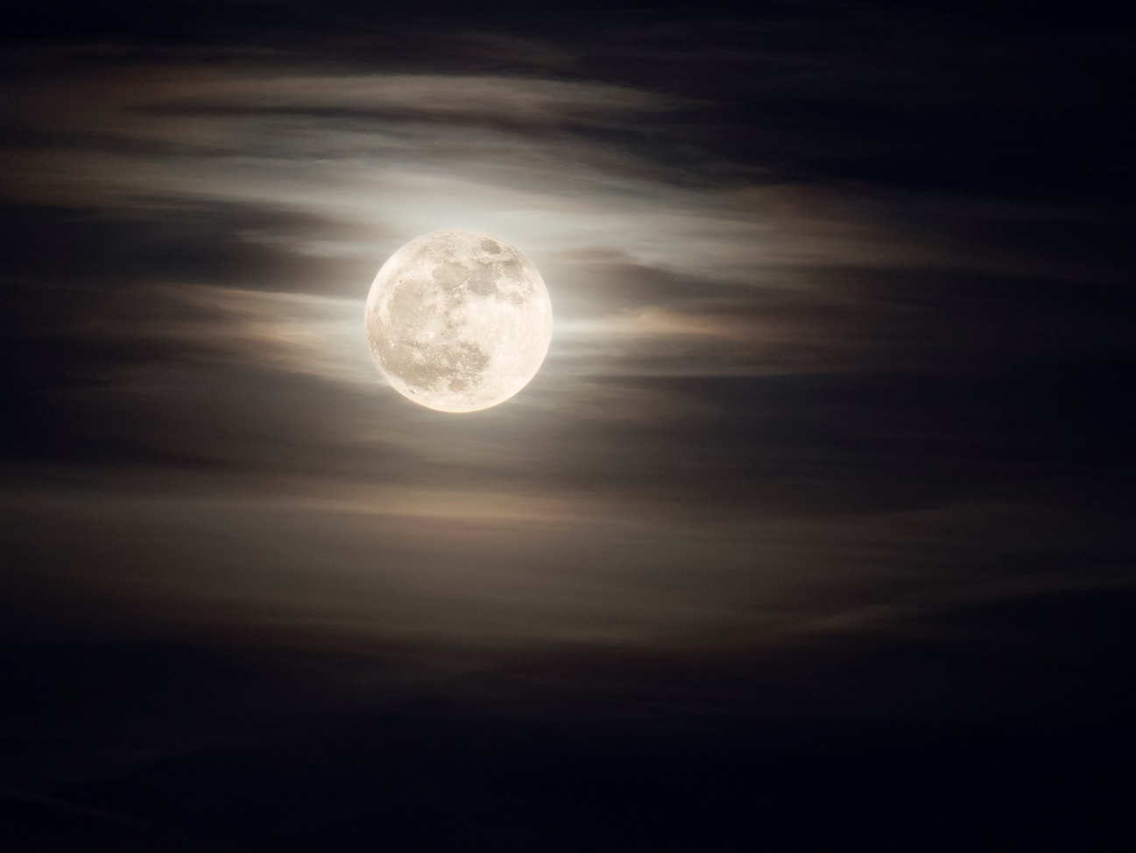

Imagem: por George Dvorsky

[**Jorge Marin**](https://www.tecmundo.com.br/autor/932-jorge-marin)

via [nexperts](https://nzn.io/services/n-experts/" \t "_blank)

Em um estudo recente, aceito para publicação na Astrophysical Journal, pesquisadores investigaram por que, **na época de seu nascimento, a Lua tinha uma órbita inclinada em pelo menos 10 graus**. A lógica seria que ela tivesse se formado alinhada à órbita da Terra ao redor do Sol, com base na conservação do momento angular, nos processos dinâmicos de formação e na estabilidade gravitacional desse arranjo orbital.

Como a Lua está hoje inclinada em cerca de 5 graus, a equipe examinou a possibilidade de buscar pistas sobre a mudança da órbita lunar ao longo do tempo nos detritos resultantes do impacto que formou nosso satélite, “havia muito mais corpos menores e detritos do que hoje”, explica o coautor Stephen Lepp, da Universidade de Nevada nos EUA (UNLV), à Space.com

Fonte: <https://www.tecmundo.com.br/ciencia/282231-caos-primitivo-estudo-revela-reviravolta-formacao-sistema-solar.htm>

3:Uma aniquilação massiva de matéria/antimatéria detectada no espaço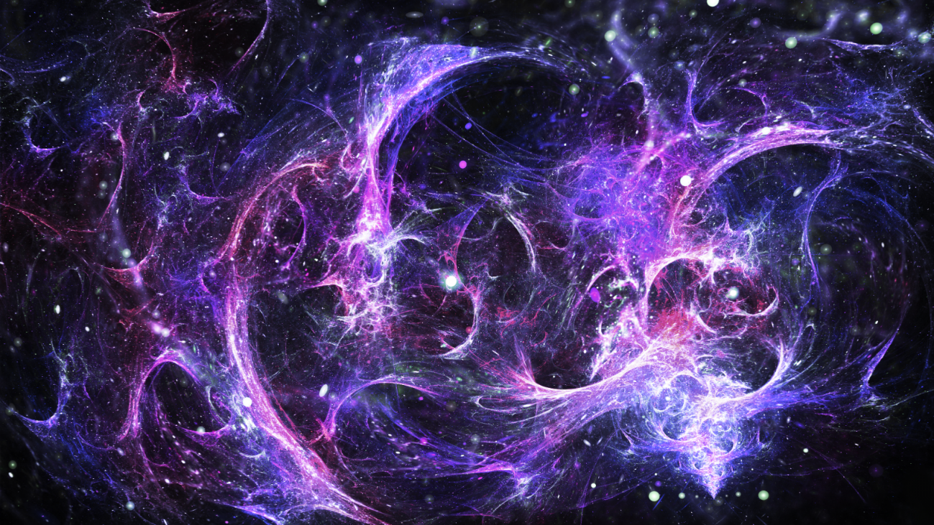

Ao estudar os dados do telescópio espacial de raios gama Fermi da NASA, pesquisadores observaram um pico de energia único após a explosão gama mais luminosa já vista, sugerindo a aniquilação de elétrons e pósitrons.

Em outubro de 2022, os astrônomos foram surpreendidos por uma explosão gama (GRB) chamada BOAT (brightest-of-all-time). Uma equipe de cientistas descobriu que o telescópio Fermi havia detectado uma característica espectral inédita. Maria Edvige Ravasio, da Universidade Radboud e do Observatório de Brera, destaca a importância dessa descoberta, a primeira em 50 anos de estudo dos GRB.  
  
As interações entre matéria e luz podem revelar informações preciosas. Em energias elevadas, mostram processos particulares, como a aniquilação de partículas e antipartículas produzindo raios gama. Om Sharan Salafia, coautor do estudo, estima que a probabilidade de que essa característica seja uma flutuação estatística é muito baixa.

Os GRB são as explosões mais poderosas do universo, emitindo raios gama em grandes quantidades. Elas ocorrem quando o núcleo de uma estrela massiva colapsa em um buraco negro, gerando jatos de partículas que se movem quase à velocidade da luz. O BOAT, identificado como GRB 221009A, é provavelmente a explosão mais brilhante dos últimos 10.000 anos.  
  
Cinco minutos após a detecção do BOAT, uma linha de emissão apareceu, atingindo um pico de 12 MeV. A equipe acredita que ela resulta da aniquilação de elétrons e pósitrons. Gor Oganesyan, do Gran Sasso Science Institute, explica que essa emissão, observada no jato, está fortemente deslocada para o azul.

Fonte: <https://www.techno-science.net/pt/atualidades/uma-aniquilacao-massiva-materia-antimateria-detectada-no-espaco-N25374.html#google_vignette>

4:Vida extraterrestre: revelações sobre o gelo de

Europa

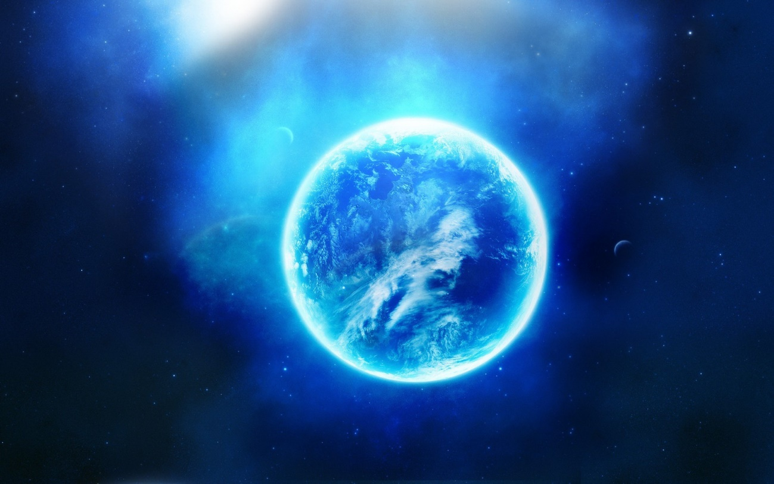

Os cientistas sempre sonharam em descobrir uma forma de vida extraterrestre. Um novo estudo sobre Europa, lua congelada de Júpiter, pode estar trazendo a humanidade mais perto desse sonho. Pesquisadores da Universidade Purdue desvendam alguns segredos da estrutura da camada de gelo de Europa, revelando informações cruciais para avaliar seu potencial em abrigar vida.

Para examinar a estrutura de Europa, os físicos planetários utilizam princípios semelhantes aos empregados para estudar uma bola de neve. Ao analisar a textura e a composição, eles podem deduzir informações cruciais. Europa, uma lua rochosa com oceanos salgados cobertos de gelo, é um alvo promissor para a busca de vida extraterrestre. A chave está na espessura de sua camada de gelo, um mistério ainda não resolvido.

Os especialistas em ciência planetária, incluindo Brandon Johnson e Shigeru Wakita da Universidade Purdue, anunciaram recentemente que o gelo de Europa tem pelo menos 20 quilômetros de espessura. Seu estudo, publicado em *Science Advances*, baseia-se na análise das crateras de impacto. Os modelos utilizados para esta pesquisa revelam características físicas que formaram essas estruturas de superfície.

Fonte: <https://www.techno-science.net/pt/atualidades/vida-extraterrestre-revelacoes-sobre-gelo-europa-N25372.html>

# 5:Agosto trará superlua e chuva de meteoros perseidas

#### **Superlua de 19 de Agosto**

# 

Os entusiastas da observação astronômica terão a chance de testemunhar dois fenômenos celestiais impressionantes neste mês de agosto: uma superlua e a chuva de meteoros Perseidas. Ambos os eventos são aguardados com grande expectativa, especialmente devido às previsões de céu limpo na região.

A primeira superlua do ano ocorrerá na noite de **19 de agosto**. Uma superlua acontece quando a Lua se encontra em seu ponto mais próximo da Terra, chamado perigeu, o que faz com que ela pareça até 14% maior e 30% mais brilhante do que uma lua cheia comum. Em Pato Branco, as condições climáticas favorecem uma visualização clara do fenômeno, com temperaturas previstas entre 19ºC e 30ºC e poucas nuvens no céu.

#### **Chuva de Meteoros Perseidas: 12 e 13 de Agosto**

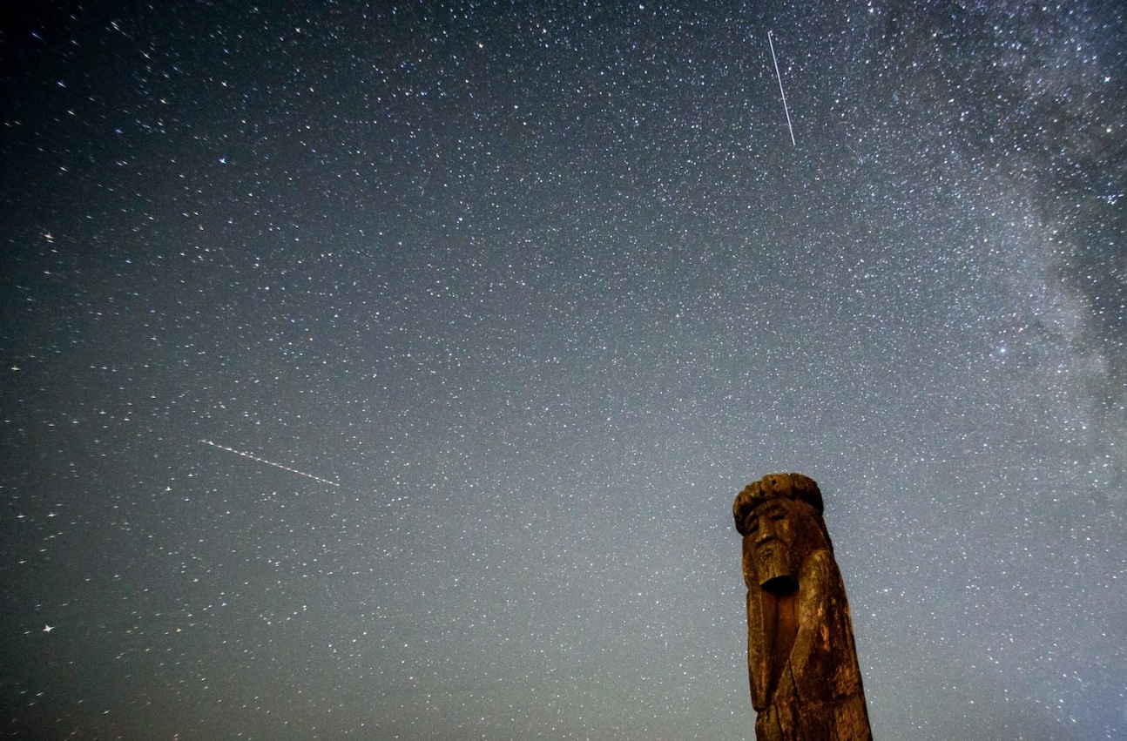

A chuva de meteoros Perseidas, um dos eventos astronômicos mais espetaculares do ano, poderá ser observada nas noites de **12 e 13 de agosto**. Este fenômeno é resultado dos detritos deixados pelo cometa Swift-Tuttle, que ao entrar na atmosfera terrestre a uma velocidade de até 70 quilômetros por segundo, criam brilhantes raios de luz conhecidos como meteoros. Espera-se que até 60 meteoros por hora possam ser vistos, oferecendo um verdadeiro espetáculo de luzes. As temperaturas nas noites da chuva de meteoros serão mais baixas, com mínimas de 6ºC no dia 12 e 4ºC no dia 13, mas com céu limpo, garantindo boas condições de observação.

Fonte: <https://diariodosudoeste.com.br/geral/agosto-trara-superlua-e-chuva-de-meteoros-perseidas/>

# 6:China faz descoberta revolucionária em amostra de solo da Lua

# 

# Recentemente, pesquisadores da Academia Chinesa de Ciências (CAS) fizeram uma descoberta significativa: encontraram [grafeno](https://olhardigital.com.br/2024/01/29/ciencia-e-espaco/grafeno-material-pode-substituir-areia-para-fazer-concreto-mais-leve-e-resistente-diz-estudo/)natural na [superfície](https://olhardigital.com.br/2023/09/19/ciencia-e-espaco/agua-na-lua-nova-teoria-sobre-a-formacao-de-gelo-na-superficie-lunar/)da Lua, organizado em camadas finas.

* Em 2004, pesquisadores da Universidade de Manchester, no Reino Unido, conseguiram isolar e estudar o grafeno;
* Trata-se de um material composto por átomos de carbono organizados em uma camada única com estrutura hexagonal, similar a um favo de mel;
* Entre os cientistas, estima-se que cerca de 1,9% do carbono no meio interestelar exista na forma de grafeno, com suas características definidas pelo processo de formação.
* Publicada este mês na revista ***[National Science Review](https://academic.oup.com/nsr/advance-article/doi/10.1093/nsr/nwae211/7695326?login=false" \t "_blank)***, a recente descoberta de grafeno na Lua pela China pode alterar nossa compreensão sobre a formação da Lua e abrir novas possibilidades para a produção desse poderoso material, com impactos potenciais em áreas como eletrônica, armazenamento de energia, construção civil e a criação de novos supermateriais. Além disso, representa um passo importante para o planejamento de futuras missões que pretendem estabelecer infraestrutura permanente na Lua.
* A equipe responsável por essa pesquisa foi liderada pelos professores Wei Zhang e Meng Zou, da Universidade de Jilin, com apoio de colegas do CAS e de outros institutos de pesquisa. Fonte: <https://olhardigital.com.br/2024/08/05/ciencia-e-espaco/china-faz-descoberta-revolucionaria-em-amostra-de-solo-da-lua/>

# 7:Produzir hidrogênio a partir da água: nova tecnologia, produção recorde

Publicado por Adrien – Há 1 dia

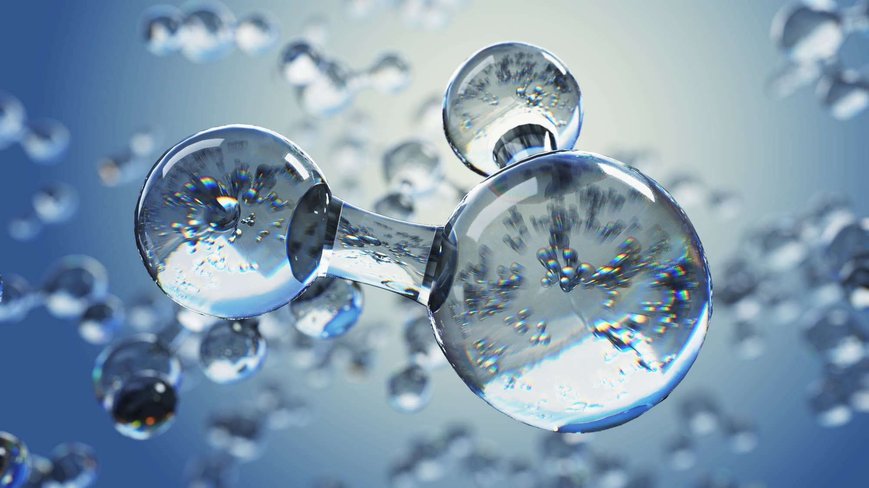

Transformar a luz do Sol e a água em energia limpa é o desafio enfrentado por pesquisadores da Universidade Estadual do Oregon com seu novo fotocatalisador.  
  
Uma equipe liderada por Kyriakos Stylianou da Universidade Estadual do Oregon desenvolveu um material capaz de transformar eficientemente a luz do Sol e a água em hidrogênio. Esse hidrogênio pode ser utilizado em carros e na fabricação de muitos produtos.

Stylianou e sua equipe trabalharam em materiais chamados estruturas organometálicas (MOF). Esses materiais são compostos de metais e moléculas orgânicas, formando estruturas com poros minúsculos e propriedades moduláveis.  
  
Os pesquisadores usaram um MOF para criar um catalisador que, quando exposto à luz do Sol, separa rápida e eficientemente a água em hidrogênio. Esse catalisador, chamado RTTA, é constituído de dois materiais: óxido de rutênio e óxido de titânio, dopados com enxofre e nitrogênio.  
  
Esse desempenho deve-se às propriedades sinérgicas dos óxidos metálicos e das propriedades de superfície do MOF original. Essa descoberta mostra o potencial das heterojunções de óxidos metálicos derivados de MOF para uma produção prática de hidrogênio.  
  
A produção de hidrogênio por separação da água via fotocatálise é mais limpa do que o método tradicional de reformação do metano. Mesmo que o óxido de rutênio seja caro, as pequenas quantidades usadas nesse catalisador podem permitir uma aplicação industrial rentável.

Fonte: <https://www.techno-science.net/pt/atualidades/produzir-hidrogenio-partir-da-agua-nova-tecnologia-producao-recorde-N25370.html#:~:text=Entre%20os%20diferentes%20materiais%20testados,eficientemente%2010%25%20da%20luz%20recebida>.

# 8:As plataformas de encontro revolucionam a reprodução humana e a evolução

# 

# As redes sociais e as plataformas de encontros online estão transformando a maneira como escolhemos nossos parceiros? Um novo estudo da Fundação de Pesquisa Ethophilia levanta essa questão, revelando que essas ferramentas digitais induzem uma confusão notável entre os jovens adultos na hora de fazer escolhas amorosas.

# Os jovens adultos, expostos a uma vasta gama de potenciais parceiros através das redes sociais, sentem uma crescente incerteza nas suas decisões amorosas. Mais da metade dos entrevistados afirma estar confusa, sendo as mulheres as mais afetadas. A abundância de aplicativos de encontros e a facilidade de retocar fotos online contribuem para uma distorção da realidade dos candidatos disponíveis. Essa superexposição gera percepções irreais e complica o processo de seleção de parceiros. *Chayan Munshi*, diretor da Fundação de Pesquisa Ethophilia, explica que a escolha de parceiros é influenciada por muitos fatores sociais, incluindo aparência e situação financeira. O impacto das redes sociais cria expectativas irreais, exacerbando a confusão entre os jovens adultos.

# Fonte: <https://www.techno-science.net/pt/atualidades/as-plataformas-encontro-revolucionam-reproducao-humana-evolucao-N25373.html#:~:text=As%20redes%20sociais%20e%20as,hora%20de%20fazer%20escolhas%20amorosas>.

# 9:Este novo antibiótico torna a resistência

# bacteriana quase impossível

A Universidade de Illinois em Chicago desenvolveu macrolonas, antibióticos que perturbam dois mecanismos celulares nas bactérias. Segundo os pesquisadores, essa dupla ação tornaria a resistência bacteriana quase impossível.  
  
Publicado em *Nature Chemical Biology*, o estudo mostra que as macrolonas agem ao interferir na produção de proteínas e ao corromper a estrutura do DNA. Esse ataque duplo obriga as bactérias a desenvolver defesas contra dois mecanismos simultaneamente.  
  
Alexander Mankin, professor de ciências farmacêuticas da UIC, explica que o antibiótico tem como alvo dois elementos-chave das bactérias, tornando a resistência via mutações aleatórias improvável. As macrolonas combinam as estruturas de dois antibióticos comumente usados: os macrolídeos e as fluoroquinolonas.

Os laboratórios de Yury Polikanov e Mankin na UIC estudaram como essas macrolonas se ligam aos ribossomos e inibem as enzimas de girase do DNA. Polikanov indica que as macrolonas se ligam mais firmemente aos ribossomos do que os macrolídeos tradicionais, mesmo aqueles resistentes aos macrolídeos.

Fonte: <https://www.techno-science.net/pt/atualidades/este-novo-antibiotico-torna-resistencia-bacteriana-quase-impossivel-N25369.html>

# 10:Desastrónomos revelam a mosaico de 126 mundos estranhos

# Uma mosaico celestial composto por 126 mundos exóticos foi revelado por uma colaboração entre o satélite TESS da NASA e o observatório Keck no Havaí. Esses novos dados enriquecem nosso entendimento sobre os planetas além do nosso Sistema Solar, comparando esses mundos ao que habitamos.

# Concepção artística dos 126 planetas do último catálogo TESS-Keck Survey, baseada em dados que incluem o raio, a massa, a densidade e a temperatura dos planetas. Os pontos de interrogação representam planetas que necessitam de mais dados para uma caracterização completa. Crédito: W. M. Keck Observatory/Adam Makarenko

# Fonte: <https://www.techno-science.net/pt/atualidades/desastronomos-revelam-mosaico-126-mundos-estranhos-N25362.html#:~:text=Uma%20mosaico%20celestial%20composto%20por,esses%20mundos%20ao%20que%20habitamos>.

Este estudo, conduzido por uma equipe internacional de cientistas, utiliza os dados do satélite TESS e do observatório Keck para medir a massa e a densidade desses planetas. Os resultados foram publicados no *The Astrophysical Journal Supplement*.

# Pela primeira vez, a massa e o raio de 120 planetas confirmados e seis candidatos foram medidos, revelando informações sobre sua composição e formação. Stephen Kane, astrofísico da Universidade da Califórnia, Riverside, destaca que esses dados permitem situar nosso Sistema Solar no contexto mais amplo de outros sistemas planetários.

# 11:O riso, característica do ser humano? ChatGPT foi declarado mais engraçado que os humanos

# 

# O riso, esse comportamento sutil da humanidade, pode ser dominado por inteligências artificiais. Um estudo recente da Universidade do Sul da Califórnia (USC) revela que as piadas geradas pela IA são frequentemente consideradas mais engraçadas do que as criadas por humanos.

# Os pesquisadores do USC Dornsife College realizaram este estudo, publicado na *PLOS ONE*, comparando as reações dos participantes a piadas escritas pelo ChatGPT 3.5 e por humanos. O objetivo: determinar se a IA pode superar os humanos em termos de humor. Segundo Drew Gorenz, doutorando em psicologia social na USC, esses resultados mostram que não é necessário sentir emoções para criar piadas eficazes. De fato, mesmo que o ChatGPT não possa sentir emoções, ele cria piadas que fazem rir mais frequentemente do que as dos humanos.

# Fonte: <https://www.techno-science.net/pt/atualidades/riso-caracteristica-do-ser-humano-chatgpt-foi-declarado-engracado-os-humanos-N25368.html#google_vignette>

# 12:'Presos' no espaço, astronautas de cápsula da Boeing podem voltar somente em fevereiro de 2025

# 

## Butch Wilmore e Suni Williams decolaram dos EUA em 5 de junho e deveriam retornar no dia 12, mas volta já foi adiada três vezes. Nasa afirmou que data de retorno da cápsula que está na Estação Espacial Internacional (ISS, na sigla em inglês) pode se estender até o próximo ano.

07/08/2024 17h55  Atualizado há 23 horas

Os astronautas Barry "Butch" Wilmore e Suni Williams, **que deveriam ter voltado à Terra em 12 de junho,**podem voltar ao nosso planeta somente em fevereiro 2025, caso a cápsula Starliner ainda seja considerada insegura.

A declaração foi feita por funcionários da [Nasa](https://g1.globo.com/tudo-sobre/nasa/), a agência espacial norte-americana, nesta quarta-feira (7).

O retorno, no entanto, já foi adiado três vezes. A agência espacial está discutindo planos potenciais com a SpaceX para deixar dois assentos vazios em um próximo lançamento da cápsula Crew Dragon, que recebeu a aprovação da [Nasa](https://g1.globo.com/tudo-sobre/nasa/) para voos de astronautas em 2020.

Fonte: <https://g1.globo.com/ciencia/noticia/2024/08/07/presos-no-espaco-astronautas-de-capsula-da-boeing-podem-voltar-somente-em-fevereiro-de-2025.ghtml>